تاریخ امتحان: | بسمه تعالی  وزارت آموزش و پرورش  اداره کل آموزش و پرورش استان سیستان و بلوچستان  مدیریت آموزش و پرورش شهرستان سراوان  هنرستان: کاردانش ایران  سال 1397 سال حمایت از کالای ایرانی | نام و نام خانوادگی:
مدت امتحان: 90 |  | پایه: یازدهم
ساعت شروع: |  | رشته: کامپیوتر
طراح سوال: موسوی |  | کلاس: یازدهم کامپیوتر
تعداد سوال: 6 |  | نام درس: کاربر ایلاستریتور
1 | شکل زیر را طراحی و در یک کارت ویزیت با ابعاد استاندارد قرار دهید.   | 10 نمره
2 | 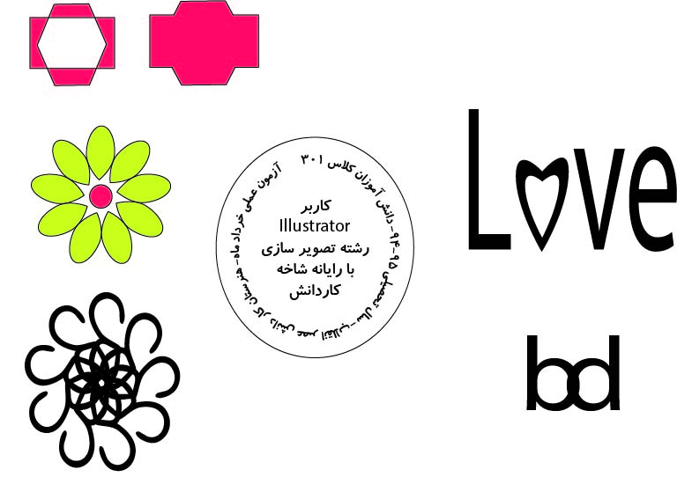  با استفاده از دو شکل هندسی و فرامین مناسب اشکال مقابل را تولید نمایید. | 10 نمره
3 | شکل زیر را با ابزار مناسب ترسیم نمایید.  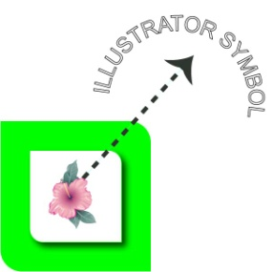 | 10 نمره
4 | 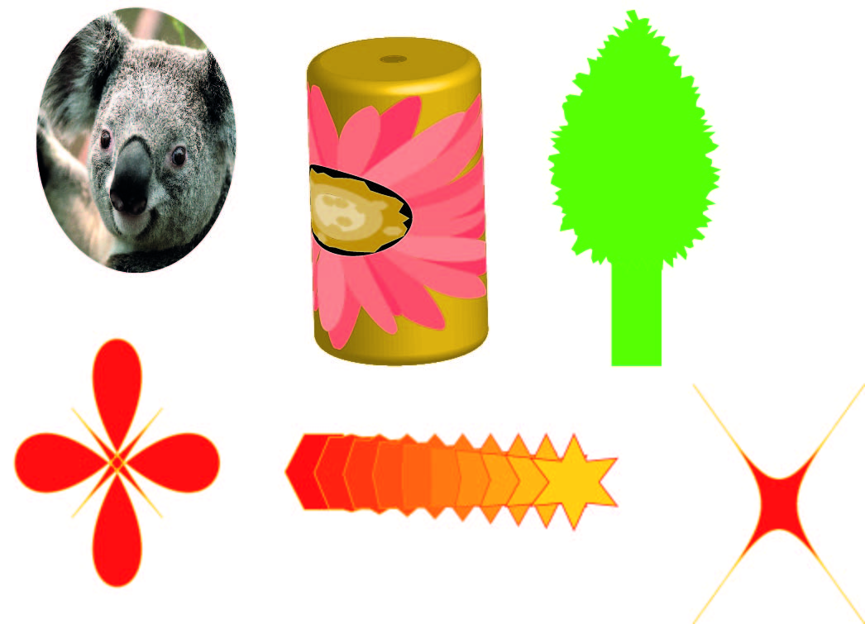  با استفاده از جلوه ها اشکال زیر را طراحی کنید . | 15 نمره
5 |   تصویر مقابل را با pen طراحی و برای آن در 10 فریم پویا نمایی انجام دهید و برای آن به صورت مناسب خروجی تهیه نمایید. | 15 نمره
6 | 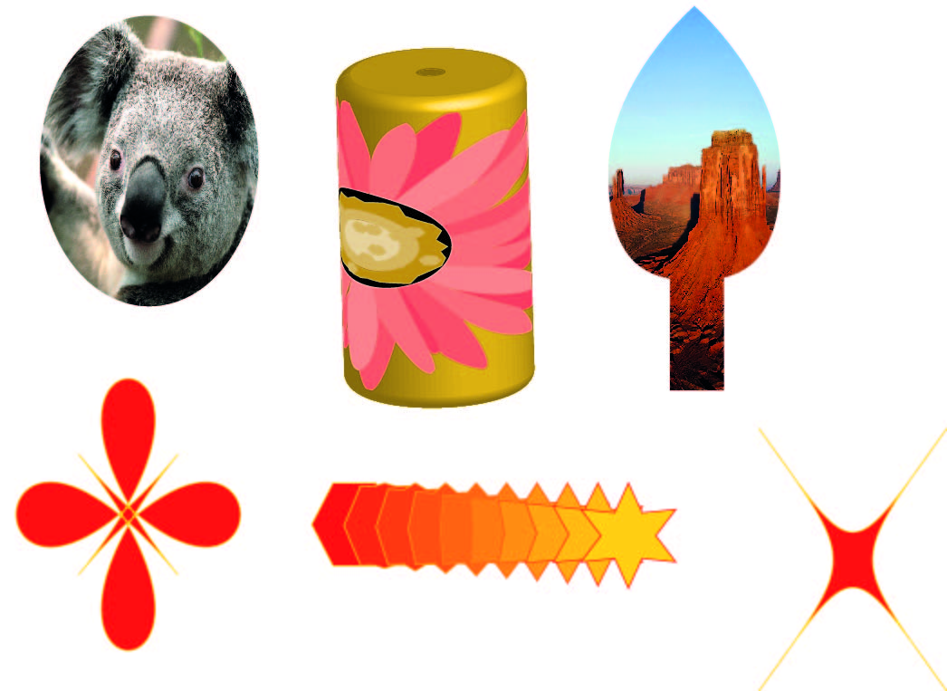  تصویر مقابل را تولید نمایید و برای استفاده در صفحات وب ذخیره نمایید. | 15 نمره
25 نمره انجام پروژه و انضباط در کلاس
موفق و پیروز باشید

